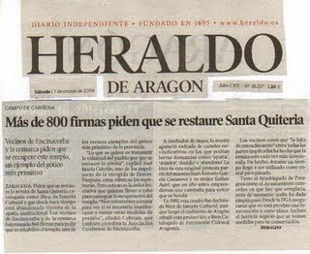DIARIO INDEPENDIENTE * FUNDADO EN 1895
HERALDO
DE ARAGÓN
Sábado 17 de octubre de 2009 Año CXV. Nº 38.327. 1,10 E
CAMPO DE CARIÑENA
Más de 800 firmas piden que se restaure Santa Quiteria
Vecinos de Encinacorba
y la comarca piden que
se recupere este templo,
ejemplo del gótico
más primitivo.

Zaragoza. Piden que se restaure la ermita de Santa Quiteria, catalogada como Bien de interés Cultural y que desde hace tiempo está abandonada victima de la apatía institucional. Los vecinos de Encinacorba y de la comarca han reunido 860 firmas para pedir que se rehabilite el templo, uno de los escasos ejemplos del gótico más primitivo de la provincia.
“Lo que se quiere es transmitir la voluntad del pueblo porque se restaure la ermita”, explicó José María Cebrián, uno de los impulsores de la recogida de firmas. Después, estas rúbricas las registrarán. Pero esta no es la única iniciativa que quieren llevar a cabo para conseguir la recuperación del templo. “Nos volveremos a reunir para ver si es necesario manifestarse o tomar otras medidas de presión”. Añadió Cebrián, que también coordina la Asociación Cuadernos de Encinacorba.
A mediados de mayo, la ermita apareció rodeada de carteles reivindicativos en los que podían leerse denuncias como “apatía”, “dejadez”, “desidia”, o “abandono”. La idea de esta original protesta partió del maestro Juan Antonio García Casanova y su mujer Esther, que un año antes emprendieron una campaña para evitar que se hunda.
En 1985, esta ermita fue declarada Bien de Interés Cultural, aunque luego el Gobierno de Aragón rebajó esta protección a Bien catalogado del Patrimonio Cultural Aragonés.
Los vecinos creen que “la falta de entendimiento” entre todas las partes implicadas ha hecho que la ermita esté cada vez más deteriorada. De hecho, durante un tiempo llegó a ser utilizado como corral para ganado.
Tanto el Arzobispo de Zaragoza como el Ayuntamiento coinciden en que hay que arreglarla, pero de momento nadie ha dado ningún paso. Desde la DGA aseguraron que no está prevista una intervención a corto plazo. Incluso el Justicia sugirió que se tomen medidas para su conservación.
--
Publicado por José María Cebrián Muñoz para Cuadernos de Encinacorba el 10/18/2009 11:49:00 PM

